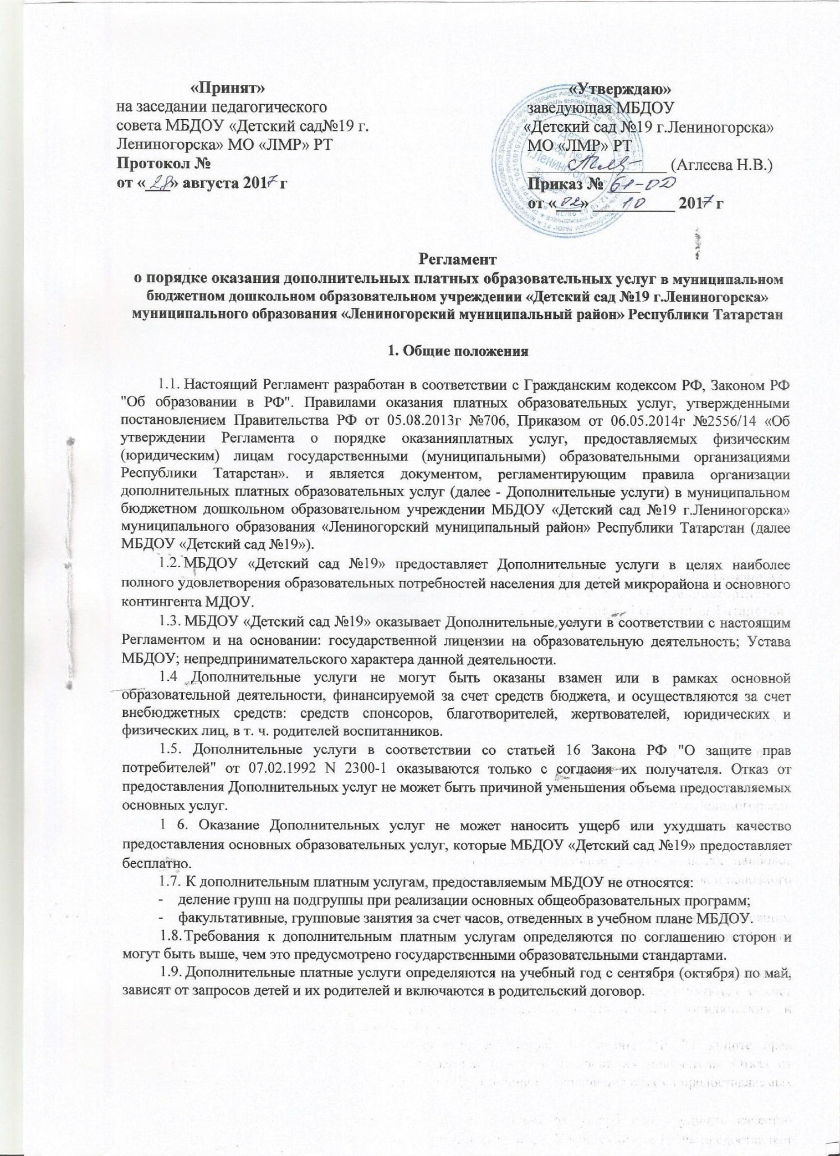2. Перечень платных дополнительных образовательных услуг
2.1. В соответствии с лицензией на право осуществления образовательной деятельности от 21.08.2015г, регистрационный номер №7064 МБДОУ «Детский сад №28» оказывает дополнительное образование детей по следующим направленностям:
  - художественно-эстетическая;
  - физкультурно-оздоровительная;
  - интеллектуально-познавательное;
  - физкультурно-спортивная.
2.2. Для оказания Дополнительных услуг в МБДОУ «Детский сад №19» созданы следующие условия: выделены и оборудованы отдельные помещения в соответствии с действующими СанПиНами, обеспечен кадровый состав, оформлены трудовые договора.

3. Порядок оказания дополнительных платных образовательных услуг

3.1. Понятия и общие положения оказания дополнительных платных образовательных услуг
3.1.1. Основные понятия: "заказчик" - физическое и (или) юридическое лицо, имеющее намерение заказать либо заказывающее платные образовательные услуги для себя или иных лиц на основании договора;
"исполнитель" - организация, осуществляющая образовательную деятельность и предоставляющая платные образовательные услуги обучающемуся (к организации, осуществляющей образовательную деятельность, приравниваются индивидуальные предприниматели, осуществляющие образовательную деятельность);
"недостаток платных образовательных услуг" - несоответствие платных образовательных услуг или обязательным требованиям, предусмотренным законом либо в установленном им порядке, или условиям договора (при их отсутствии или неполноте условий обычно предъявляемым требованиям), или целям, для которых платные образовательные услуги обычно используются, или целям, о которых исполнитель был поставлен в известность заказчиком при заключении договора, в том числе оказания их не в полном объеме, предусмотренном образовательными программами (частью образовательной программы);
"обучающийся" - физическое лицо, осваивающее образовательную программу;
"платные образовательные услуги" - осуществление образовательной деятельности по заданиям и за счет средств физических и (или) юридических лиц по договорам об образовании, заключаемым при приеме на обучение (далее - договор);
"существенный недостаток платных образовательных услуг" - неустранимый недостаток, или недостаток, который не может быть устранен без несоразмерных расходов или затрат времени, или выявляется неоднократно, или проявляется вновь после его устранения, или другие подобные недостатки.
    - Отказ заказчика от предлагаемых ему дополнительных платных образовательных услуг не может быть причиной изменения объема и условий уже предоставляемых ему исполнителем образовательных услуг.
    - Исполнитель обязан обеспечить заказчику оказание платных образовательных услуг в полном объеме в соответствии с образовательными программами (частью образовательной программы) и условиями договора.
    - Увеличение стоимости платных образовательных услуг после заключения договора не допускается, за исключением увеличения стоимости указанных услуг с учетом уровня инфляции, предусмотренного основными характеристиками федерального бюджета на очередной финансовый год и плановый период.

3.2. Информация о платных образовательных услугах, порядок заключения договоров
    - Исполнитель обязан до заключения договора и в период его действия предоставлять заказчику достоверную информацию о себе и об оказываемых платных образовательных услугах, обеспечивающую возможность их правильного выбора.
    - Исполнитель обязан довести до заказчика информацию, содержащую сведения о предоставлении платных образовательных услуг в порядке и объеме, которые предусмотрены Законом Российской Федерации "О защите прав потребителей" и Федеральным законом "Об образовании в Российской Федерации".
    - Информация, предусмотренная пунктами 3.2.1 и 3.2.2. настоящего Регламента, предоставляется исполнителем в месте фактического осуществления образовательной деятельности, а также в месте нахождения филиала организации, осуществляющей образовательную деятельность.
    - Договор заключается в простой письменной форме и содержит следующие сведения:
а) полное наименование и фирменное наименование (при наличии) исполнителя - юридического лица; фамилия, имя, отчество (при наличии) исполнителя - индивидуального предпринимателя;
б) место нахождения или место жительства исполнителя;
в) наименование или фамилия, имя, отчество (при наличии) заказчика, телефон заказчика;
г) место нахождения или место жительства заказчика;
д) фамилия, имя, отчество (при наличии) представителя исполнителя и (или) заказчика, реквизиты документа, удостоверяющего полномочия представителя исполнителя и (или) заказчика;
е) фамилия, имя, отчество (при наличии) обучающегося, его место жительства, телефон (указывается в случае оказания платных образовательных услуг в пользу обучающегося, не являющегося заказчиком по договору);
ж) права, обязанности и ответственность исполнителя, заказчика и обучающегося;
з) полная стоимость образовательных услуг, порядок их оплаты;
и) сведения о лицензии на осуществление образовательной деятельности (наименование лицензирующего органа, номер и дата регистрации лицензии);
к) вид, уровень и (или) направленность образовательной программы (часть образовательной программы определенного уровня, вида и (или) направленности);
л) форма обучения;
м) сроки освоения образовательной программы (продолжительность обучения);
н) порядок изменения и расторжения договора;
о) другие необходимые сведения, связанные со спецификой оказываемых платных образовательных услуг.
    - Договор не может содержать условия, которые ограничивают права лиц, имеющих право на получение образования определенного уровня и направленности и подавших заявление о приеме на обучение (далее - поступающие), и обучающихся или снижают уровень предоставления им гарантий по сравнению с условиями, установленными законодательством Российской Федерации об образовании. Если условия, ограничивающие права поступающих и обучающихся или снижающие уровень предоставления им гарантий, включены в договор, такие условия не подлежат применению.
    - Примерные формы договоров утверждаются федеральным органом исполнительной власти, осуществляющим функции по выработке государственной политики и нормативно-правовому регулированию в сфере образования.
    - Сведения, указанные в договоре, должны соответствовать информации, размещенной на официальном сайте образовательной организации в информационно-телекоммуникационной сети "Интернет" на дату заключения договора.

3.3. Ответственность исполнителя и заказчика
    - За неисполнение либо ненадлежащее исполнение обязательств по договору исполнитель и заказчик несут ответственность, предусмотренную договором и законодательством Российской Федерации.
    - При обнаружении недостатка платных образовательных услуг, в том числе оказания их не в полном объеме, предусмотренном образовательными программами (частью образовательной программы), заказчик вправе по своему выбору потребовать:
а) безвозмездного оказания образовательных услуг;
б) соразмерного уменьшения стоимости оказанных платных образовательных услуг;
в) возмещения понесенных им расходов по устранению недостатков оказанных платных образовательных услуг своими силами или третьими лицами.
    - Заказчик вправе отказаться от исполнения договора и потребовать полного возмещения убытков, если в установленный договором срок недостатки платных образовательных услуг не устранены исполнителем. Заказчик также вправе отказаться от исполнения договора, если им обнаружен существенный недостаток оказанных платных образовательных услуг или иные существенные отступления от условий договора.
    - Если исполнитель нарушил сроки оказания платных образовательных услуг (сроки начала и (или) окончания оказания платных образовательных услуг и (или) промежуточные сроки оказания платной образовательной услуги) либо если во время оказания платных образовательных услуг стало очевидным, что они не будут осуществлены в срок, заказчик вправе по своему выбору:
а) назначить исполнителю новый срок, в течение которого исполнитель должен приступить к оказанию платных образовательных услуг и (или) закончить оказание платных образовательных услуг;
б) поручить оказать платные образовательные услуги третьим лицам за разумную цену и потребовать от исполнителя возмещения понесенных расходов;
в) потребовать уменьшения стоимости платных образовательных услуг;
г) расторгнуть договор.
    - Заказчик вправе потребовать полного возмещения убытков, причиненных ему в связи с нарушением сроков начала и (или) окончания оказания платных образовательных услуг, а также в связи с недостатками платных образовательных услуг.
    - По инициативе исполнителя договор, может быть, расторгнут в одностороннем порядке в следующем случае:
а) просрочка оплаты стоимости платных образовательных услуг;
б) невозможность надлежащего исполнения обязательств по оказанию платных образовательных услуг вследствие действий (бездействия) обучающегося.

3.4. Алгоритм организации оказания дополнительных платных образовательных услуг

    - До сведения заказчика (родителей) доводится информация, содержащая сведения о
предоставлении платных образовательных услуг в порядке и объеме, которые предусмотрены
Законом Российской Федерации "О защите прав потребителей" и Федеральным законом "Об
образовании в Российской Федерации".
    - Выявлется потребительский спрос на оказание дополнительных платных образовательных услуг в ДОУ.
    - Издаётся приказ заведующей, который определяет ответственного за организацию платных услуг в ДОУ и руководителей кружков.
    - Создаются условия в ДОУ в соответствии с действующими санитарными правилами и нормами, требованиям техники безопасности.
    - Утверждается график предоставления платных дополнительных услуг.
    - Составляется и утверждается смета доходов и расходов, на основании которой устанавливаются размеры оплаты за услуги. Утверждается прейскурант.
    - Заключаются договоры с родителями на оказание дополнительных платных услуг.
    - Утверждается расписание, инструкции для педагогов, оказывающих дополнительные платные образовательные услуги.
    - Оформляется стенд "Платные дополнительные образовательные услуги", на котором размещается необходимая и достоверная информация о предоставляемых услугах: перечень, расписание занятий, прейскурант. Данная информация размещается также на личном сайте ДОУ.

4. Порядок получения и расходования средств
  - МБДОУ «Детский сад №28» составляется смета доходов и расходов на Дополнительные услуги.
На оказание каждой Дополнительной услуги составляется смета расходов в расчете на одного получателя этой услуги. Смета расходов рассчитывается в целом на группу получателей одного вида услуги, после чего определяется цена отдельной услуги на каждого получателя.
  - В случае предоставления получателю ряда Дополнительных услуг смета расходов рассчитывается по комплексу Дополнительных услуг. Смета разрабатывается непосредственно МДОУ и утверждается руководителем. Допускается оплата услуг в договорных ценах, в соответствии с конъюнктурой спроса и предложения.
  - Дополнительные платные услуги в соответствии с постановлением Правительства РФ № 239 от 07.03.1995г. (ред. от 16.04.2012 с изменениями, вступившими в силу с 01.05.2012) «О мерах по упорядочению государственного регулирования цен (тарифов)» не входят в перечень услуг, цены на которые регулируются на государственном уровне или уровне субъекта Федерации.
  - Цены и тарифы на услуги устанавливаются МБДОУ «Детский сад №19» самостоятельно в соответствии с действующим законодательством Российской Федерации, правовыми актами Республики Татарстан, муниципальными правовыми актами.
4.4.5. МБДОУ «Детский сад №19» вправе самостоятельно устанавливать льготы по оплате услуг дляпотребителей.
    - Потребитель оплачивает услуги по безналичному расчету путем перечисления денежных средств на внебюджетный счет МБДОУ «Детский сад №19». Подтверждением оплаты услуг по договору является квитанция об оплате.
    - Потребитель оплачивает оказываемые МБДОУ «Детский сад №28» услуги в сроки, указанные в договоре.
4.4.8. Доходы от оказания Дополнительных услуг полностью реинвестируются в МБДОУ «Детский сад №19» в соответствии со сметой расходов. Суммы превышения доходов над расходами используются исключительно в соответствии со сметой расходов. МБДОУ вправе по своему усмотрению расходовать средства, полученные от оказания Дополнительных услуг, в соответствии со сметой расходов: на развитие и совершенствование образовательного процесса, развитие материально- технической базы учреждения, текущий ремонт здания, увеличение заработной платы сотрудников.
4.4.9.МБДОУ вправе привлекать специалистов для оказания Дополнительных услуг на контрактной основе и осуществлять оплату труда в соответствии с заключенным договором.
4.4.10.Передача наличных денег лицам, непосредственно оказывающим Дополнительные услуги, или другим лицам запрещается.

5. Заключительные положения
5.1. Государственный орган Управления образованием осуществляет контроль соблюдения действующего законодательства в части организации Дополнительных услуг. Государственный орган Управления образования вправе приостановить работу МБДОУ «Детский сад №19» по оказанию дополнительных услуг, если она осуществляется в ущерб основной деятельности.
5.3. Руководитель МБДОУ «Детский сад №19» несет ответственность за деятельность по оказанию Дополнительных услуг.

